МІНІСТЕРСТВО ОСВІТИ І НАУКИ УКРАЇНИ

НАЦІОНАЛЬНИЙ УНІВЕРСИТЕТ "ЛЬВІВСЬКА ПОЛІТЕХНІКА"

ІНСТИТУТ ПІСЛЯДИПЛОМНОЇ ОСВІТИ

КАФЕДРА CИСТЕМ ШТУЧНОГО ІНТЕЛЕКТУ



ЗВІТ ДО ЛАБОРАТОРНОЇ РОБОТИ №1

*з курсу* “ОБДЗ”

*на тему:*

***“Проектування баз даних”***

**Підготувала:**

Студентка групи КН-209

Кульчицька Олена

**Викладач:**

Мельникова Н.І.

2020

**Лабораторна робота №1**

**Мета роботи:** Визначити предметну область бази даних, визначити об’єкти, що підлягають представленню в базі даних, побудувати формалізований опис об’єктів, визначити первинні та зовнішні ключі, побудувати контекстну діаграму предметної області.

**Короткі теоретичні відомості.**

Життєвий цикл бази даних складається з восьми етапів:

1. Попереднє планування

2. Перевірка реалізованості

3. Визначення вимог

4. Концептуальне проектування

5. Інфологічне проектування

6. Даталогічне проектування

7. Реалізація

8. Оцінка роботи і підтримка бази даних

Попереднє планування конкретної системи баз даних здійснюється в процесі розробки стратегічного плану. Коли починається розробка проекту реалізації, загальна інформаційна модель, що створена в процесі планування бази даних переглядається і, якщо потрібно, вдосконалюється. В процесі планування збирається інформація, яка потім використовується для визначення майбутніх вимог до системи. Інформація документується у вигляді узагальненої концептуальної моделі.

На етапі перевірки реалізованості визначаються технологічна, операційна та економічна реалізованість плану створення бази даних.

Визначення вимог включає вибір цілей бази даних, з’ясовування інформаційних потреб різних відділів організації та вимог до обладнання і програмного забезпечення. Загальна інформаційна модель, створена в процесі планування бази даних, розділяється на моделі для кожного підрозділу. Вони і стають основою для детального проекту бази даних, який створюється на наступному етапі.

Етап концептуального проектування включає створення концептуальної схеми бази даних. Специфікації розробляються в тій мірі, яка потрібна для переходу до реалізації. На цьому етапі створюються детальні моделі користувацьких уявлень даних, потім вони інтегруються в концептуальну модель, яка фіксує всі елементи корпоративних даних, що будуть вміщені в базу даних. Концептуальне проектування бази даних полягає головним чином у визначенні елементів даних, які потрібно включити в базу даних, зв’язків між ними і обмежень на значення даних. Фізичний проект бази визначає її фізичну структуру і включає вирішення таких питань, як вибір методів добування даних і вибору індексів, створення яких повинно підвищити швидкодію системи. Процес концептуального проектування потребує вирішення конфліктів між різними групами користувачів.

В процесі реалізації бази даних вибирається певна СУБД. Потім детальна концептуальна модель перетворюється в проект реалізації бази даних; створюється словник даних, база наповнюється даними, створюються прикладні програми.

**Хід роботи.**

Тема бази даних є Кондитерська.

В базі даних буде зберігатися інформація про такі об’єкти:

* Страва
* Інгредієнт
* Замовлення
* Клієнт
* Персонал.

Об’єкт «страва» складається з таких елементів, як назва , вага , ціна. Об’єкт «інгредієнт» складається з назви, кількості в наявності на складі, ціни за одиницю товару і постачальника. Об’єкт «замовлення» складається з таких елементів, як дата, час замовлення та працівник, який обслуговував замовлення. Об’єкт «персонал» складається з імені, прізвища, телефону та посади. Об’єкт «клієнт» складається з імені, прізвища, телефону і емайлу.

Для зберігання інформації про кожен об’єкт предметної області потрібно створити окрему таблицю. Крім цього, потрібно створити додаткові таблиці для зберігання додаткової інформації та виконання вимог нормалізації бази даних.

Створимо такі 8 таблиць:

1. Dish – для зберігання даних про страву
2. Staff – для зберігання даних про працівника закладу
3. Ingredient - для зберігання даних про продукт, інгредієнт страви
4. Provider - для зберігання даних про постачальника
5. Customer - для зберігання даних про клієнта кондитерською
6. Ingredient_dish - для зв’язку типу багато до багатьох між інгредієнтом і стравою
7. Dish_order - для зв’язку типу багато до багатьох між замовленням і стравою
8. Order - для зберігання даних про замовлення в закладі

Усі залежності між відношеннями, атрибути цих відношень, а також первинні і зовнішні ключі відображені на діаграмі cутність-зв’язок нижче.

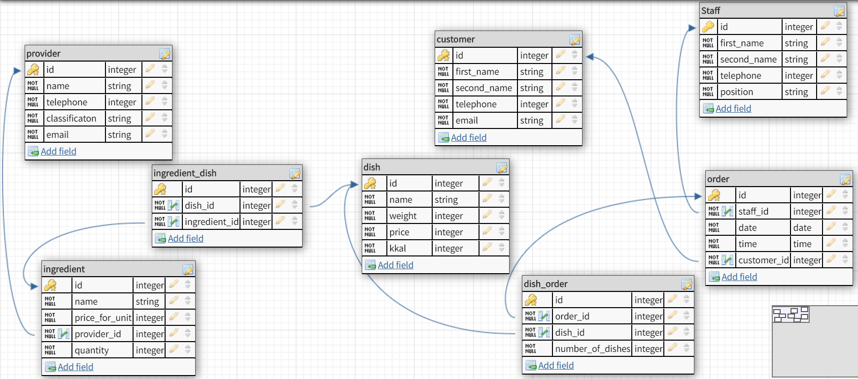

**Висновок:** на цій лабораторній роботі було спроектовано базу даних для кондитерської.